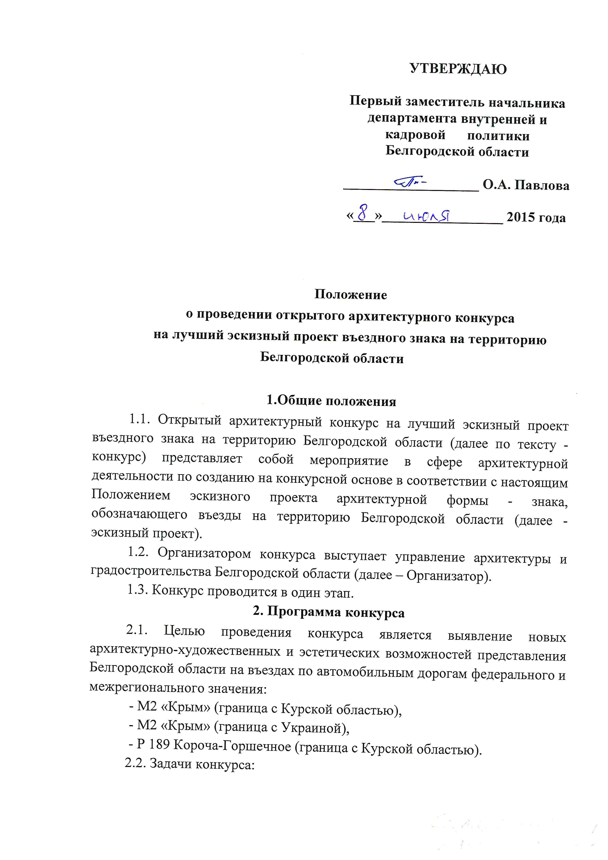
УТВЕРЖДАЮ

Первый заместитель начальника департамента внутренней и кадровой политики Белгородской области

___________________ О.А. Павлова

«___»_________________ 2015 года

Положение
о проведении открытого архитектурного конкурса
на лучший эскизный проект въездного знака на территорию Белгородской области

1.Общие положения
1.1. Открытый архитектурный конкурс на лучший эскизный проект въездного знака на территорию Белгородской области (далее по тексту - конкурс) представляет собой мероприятие в сфере архитектурной деятельности по созданию на конкурсной основе в соответствии с настоящим Положением эскизного проекта архитектурной формы - знака, обозначающего въезды на территорию Белгородской области (далее - эскизный проект).
1.2. Организатором конкурса выступает управление архитектуры и градостроительства Белгородской области (далее – Организатор).
1.3. Конкурс проводится в один этап.
2. Программа конкурса
2.1. Целью проведения конкурса является выявление новых архитектурно-художественных и эстетических возможностей представления Белгородской области на въездах по автомобильным дорогам федерального и межрегионального значения:
- М2 «Крым» (граница с Курской областью),
- М2 «Крым» (граница с Украиной),
- Р 189 Короча-Горшечное (граница с Курской областью).
2.2. Задачи конкурса:
- создание эскизного проекта архитектурной формы - знака, обозначающего въезды/въезды в Белгородскую область, несущего официальные символы Белгородской области;
- предоставление архитекторам и дизайнерам, в том числе начинающим, возможности внести свой вклад в формирование архитектурного образа Белгородской области.
2.3. Эскизный проект должен содержать идею, отражающую образное представление о Белгородской области с учетом исторических, культурных, экономических особенностей и современных достижений Белгородской области, а также символы культуры и многовековой истории региона.
2.4. Въездной знак может быть как единым по своему архитектурно-художественному облику для всех автодорог, так и индивидуальным для каждого въезда в область.
2.5 Параметры и расположение въездного знака:
2.5.1. Въездные знаки предполагается установить в придорожной полосе автомобильных дорог федерального и регионального значения, на границе Белгородской и Курской областей, Белгородской области и Украины. Местоположения размещения знаков отражены на ориентировочной схеме в составе исходных материалов.
2.5.2. Параметры въездного знака, обозначающего въезд в Белгородскую область:
– высота – не более 20 м;
- ширина – не более 25 м;
- глубина – не более 10 м.
2.5.3.Материалы, из которых будет изготовлен въездной знак, обозначающий въезд в Белгородскую область, должны отвечать требованиям экономичности, надежности и долговечности конструкции.
3. Условия конкурса
3.1. Анонсирование конкурса и предложение принять участие в конкурсе размещается Организатором в средствах массовой информации, а также в сети «Интернет» на информационном портале департамента строительства и транспорта Белгородской области (http://belgorodstroy.ru).
3.2. При анонсировании конкурса указывается следующая информация:
- основные положения конкурса;
- сроки проведения конкурса;
- состав и требования к конкурсным проектам;
- справочные телефоны, адреса (электронный и почтовый) Организатора конкурса.
3.3. Сроки проведения конкурса.
3.3.1. Конкурс проводится в сроки: с 15 июля 2015 г. по 15 октября 2015 г.
3.3.2. Подача конкурсных материалов – не позднее 18.00 час. 15 октября 2015 г.
3.3.3. Подведение итогов конкурса, награждение победителей – 30 октября 2015 г.
3.4. Исходные материалы, предоставляемые участникам конкурса:
3.4.1. Участникам конкурса предоставляются следующие исходные материалы:
- ориентировочная схема размещения въездных знаков в структуре области;
- картографические материалы;
- материалы фотофиксации настоящего состояния въездов в область;
- шаблон оформления планшета в формате PSD.
3.4.2. Исходные материалы размещаются в сети «Интернет» на информационном портале департамента строительства и транспорта Белгородской области (http://belgorodstroy.ru)
3.5. Премиальный фонд конкурса:
I место –270 000 рублей
II место – 135 000 рублей
III место – 77 000 рублей.
3.6.Конкурсная комиссия имеет право не присуждать I место, если ни одна из работ, представленных на конкурс, не соответствует требованиям к представляемым эскизным проектам.
4. Участники конкурса
4.1. К участию в конкурсе приглашаются архитекторы, дизайнеры (как отдельные авторы, так и творческие коллективы), в том числе, студенты образовательных учреждений высшего профессионального образования.
4.2. Члены Конкурсной комиссии не имеют право участвовать в конкурсе.
4.3. Количество конкурсных проектов, выполненных одним автором или авторским коллективом, не ограничивается.
5. Содержание эскизного проекта
5.1. Графическая часть эскизного проекта въездного знака, содержит:
– общий вид въездного знака (аксонометрия, перспектива, 3D изображение – на выбор автора);
– ситуационную схему, отражающую положение въездного знака в градостроительной ситуации;
- положение въездного знака в окружающем ландшафте (врисовка в фотографию);
– план, фасады въездного знака;
- схему планировочной организации земельного участка, на котором будет установлен въездной знак с отображением благоустройства территории (озеленение, мощение, колористическую организацию, наружное освещение и подсветку, малые формы, дизайн, монументальное искусство, декоративную пластику и графику и т.д.), а также местоположения кратковременной парковки автотранспорта;
- иные чертежи, отражающие авторский замысел.
5.2. Текстовая часть эскизного проекта содержит пояснительную записку (аннотацию) к проекту, содержащую описание идеи и принципов конкурсного проекта: пластическая и образная идея, учет градостроительных ограничений, размещение въездного знака относительно автомобильной дороги, материал, из которого предполагается изготовление въездного знака, организация территории, иные авторские решения.
6. Требования к оформлению конкурсных материалов
6.1. Конкурсные материалы предоставляются на конкурс под девизом. Девиз участника конкурса должен состоять из 6 арабских цифр и указываться на всех конкурсных материалах в верхнем правом углу.
6.2. Графическая часть конкурсных материалов должна быть представлена на планшете размером 900 х 900 мм, изготовленным из легких материалов в соответствии с положением по оформлению планшета (Приложение 1), и в цифровом виде (на CD или DVD – диске) в формате JPG (с разрешением не менее 1024 x 768).
6.3. Пояснительная записка должна иметь объем не больше двух листов формата А4, шрифт TimesNewRoman, размер шрифта 14, представляется на бумажном носителе и в цифровом виде, на CD или DVD – диске. На пояснительной записке также проставляется девиз участника конкурса.
6.4. Девизный конверт участника предоставляется в запечатанном виде и содержит информационный лист участника (участников) конкурса (в свободной форме) с указанием фамилии, имени, отчества участника (участников) Конкурса, телефона, факса, почтового и электронного адреса.
В случае если эскизный проект выполнен творческим коллективом авторов, то к информационному листу прилагается лист участников творческой работы.
6.5. Конкурсные материалы в целях сохранения анонимности авторов представляются в конвертах под девизами (кодами), выраженными шестизначным числом, которое указывается в верхнем правом углу.
7. Порядок предоставления конкурсных материалов
7.1. Конкурсные материалы направляются Организатору по адресу (Управление архитектуры и градостроительства Белгородской области: 308000, г. Белгород, ул. Князя Трубецкого, д.40) почтой или приносятся лично участником конкурса по вышеуказанному адресу с 9.00 до 18.00, не позднее 15 октября 2015 года. Регистрация участников проводится координатором конкурса по предложенной форме (Приложение 2), в которой необходимо указать: фамилию, имя, отчество, адрес, телефон, факс, электронный адрес, название организации, мастерской.
Координатор конкурса: Фальков Алексей Анатольевич
Тел./факс: 27-44-19
e-mail: oblarchi@mail.ru (с пометкой – «конкурс»)
В случае отправки материалов по почте необходимо уведомить об этом Организатора по факсу с приложением копии почтовой квитанции.
7.2. Конкурсные материалы, поступившие Организатору конкурса после 18:00 15 октября 2015года, не рассматриваются.
7.3. При сдаче материалов непосредственно Координатору конкурса участник получает расписку о передаче проекта с перечнем материалов и указанием даты и времени приемки.
7.4. При пересылке проектов по почте участникам конкурса рекомендуется в обязательном порядке получить квитанцию с перечнем вложений, которая будет служить основанием признания своевременной сдачи материалов в полном объеме.
7.5. Направленные почтой конкурсные материалы должны поступить в адрес Организатора конкурса не позднее сроков, указанных в настоящем Положении.
7.6. Конкурсные материалы должны соответствовать настоящему Положению, требованиям законодательства Российской Федерации и Белгородской области, в том числе требованиям действующей нормативной технической документации.
При несоблюдении требований к содержанию и оформлению эскизных проектов, указанных в настоящем Положении, а также иных требований, указанных в Положении, конкурсныематериалы, решением Конкурсной комиссии, не допускаются к участию в конкурсе.
8. Критерии оценки конкурсных проектов

8.1. Полное раскрытие идеи, отражающей образное представление о Белгородской области с учетом исторических, культурных, экономических особенностей и современных достижений Белгородской области, а также наличие символов культуры и многовековой истории региона.
8.2. Образная и эстетическая выразительность въездного знака, современность, оригинальность авторского замысла.
8.3. Долговечность и прочность конструкции въездного знака.
8.4. Понятность, информационная насыщенность.
8.5. Гармоничность соотношения композиции въездного знака с окружающим ландшафтом и градостроительной ситуацией.
8.6. Соответствие материала въездного знака образному замыслу и особенностям места его установки.
8.7. Отражение в работе героического прошлого региона, позиционирования его как земли Прохоровского танкового сражения, отражение аграрных успехов региона и его железорудной отрасли.
8.8. Обеспеченность восприятия въездного знака с автомобильной трассы в любое время суток.
8.9. Профессионализм подачи эскизного проекта.
9. Работа Конкурсной комиссии
9.1. Для проведения конкурса, регулирования взаимоотношений между его участниками и создания равных условий для конкуренции через объективность оценки эскизных проектов, создается Конкурсная комиссия со сроком полномочий до 30 октября 2015 г.
9.2. Состав Конкурсной комиссии:
1. Сергачев Валерий Александрович | Первый заместитель Губернатора Белгородской области, председатель Конкурсной комиссии
2. Перцев Виталий Владимирович | Начальник управления архитектуры и градостроительства Белгородской области, заслуженный архитектор РФ, член Союза архитекторов России, заместитель председателя Конкурсной комиссии
3.Киселев Сергей Николаевич | Заместитель начальника управления архитектуры и градостроительства Белгородской области, секретарь Конкурсной комиссии
Члены Конкурсной комиссии
4. Гнедых Александр Викторович | Глава администрации Старооскольского городского округа Белгородской области (по согласованию)
5. Калашников Николай Васильевич | Заместитель Губернатора Белгородской области
6. Овчинников Виктор Васильевич | Заместитель председателя Общественной палаты Белгородской области, профессор, историк (по согласованию)
7. Сергиенко Александр Николаевич | Глава администрации Белгородского района Белгородской области (по согласованию)
8. Старченко Виктор Алексеевич | Глава администрации Ивнянского района Белгородской области (по согласованию)
9. Турченко Вячеслав Алексеевич | Первый заместитель начальника управления архитектуры и градостроительства Белгородской области, член Союза архитекторов России
10. Черная Зоя Юрьевна | Декан факультета дизайна, доцент Белгородского государственного института искусств и культуры, кандидат педагогических наук, член Союза дизайнеров России, председатель регионального отделения Союза дизайнеров России (по согласованию)
11. Шишков Анатолий Александрович | Скульптор, заслуженный художник РФ, член Союза художников России (по согласованию)

9.3. Работа членов комиссии осуществляется на безвозмездной основе.
9.4. Основными задачами Конкурсной комиссии являются:
- создание равноценных условий для всех участников конкурса;
- организация независимой оценки эскизных проектов, представленных на конкурс;
- соблюдение принципов гласности в освещении результатов работы комиссии.
9.5. В соответствии с настоящим Положением Конкурсная комиссия проводит подведение итогов конкурса.
9.6. До вынесения решения Конкурсной комиссии, определяющего победителей конкурса, конкурсные материалы рассматриваются под девизами. Конверты с персональными данными участников вскрываются Конкурсной комиссией после определения победителей.
9.7. Решение Конкурсной комиссии оформляется протоколом.
9.8. По результатам рассмотрения конкурсных материалов Конкурсная комиссия определяет победителей конкурса, авторы которых награждаются денежной премией, указанной в п. 3.5 настоящего Положения.
9.9. Конкурсная комиссияпринимает решение открытым голосованием, простым большинством голосов.
9.10. Протокол заседания Конкурсной комиссии подготавливается секретарем Конкурсной комиссии. После подписания протокола всеми членами Конкурсной комиссии, итоговое решение является окончательным и не может быть пересмотрено.
10. Подведение итогов конкурса
10.1. Информация об итогах конкурса и порядке награждения победителей доводится до сведения участников конкурса путем размещения в сети «Интернет» на информационном портале департамента строительства и транспорта Белгородской области (http://belgorodstroy.ru) и в средствах массовой информации в течение двух рабочих дней после подведения итогов конкурса.
10.2. Конкурсные материалы участников конкурса авторам не возвращаются, хранятся в архиве Организатора конкурса, могут быть использованы для организаций выставок (с указанием автора или авторов проекта).

Приложение 1
Положение по оформлению планшета

1. При подготовке макета планшета для печати необходимо использовать вариант оформления из заданного шаблона в формате PSD:
Вариант 1
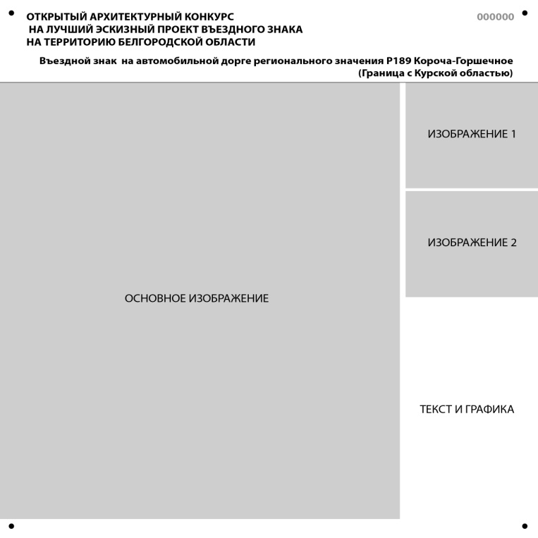

Вариант 2

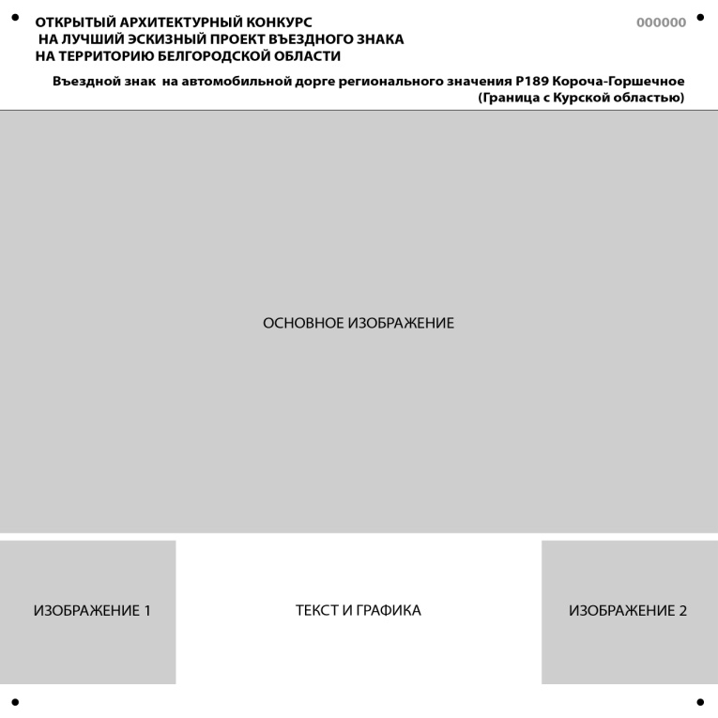

2. Работа с шаблоном
2.1. Шаблон разделен на два поля:
- верхнее информационное поле (белая полоса высотой 180 мм с черным текстом)
- рабочее поле для размещения эскизного проекта (белый прямоугольник размерами 900 х 720 мм)
2.2. Наименование месторасположения проектируемого въездного знака находится в Слоях в группе «ОФОРМЛЕНИЕ». Выбор нужного наименования осуществляется путем открытия-закрытия соответствующих слоев.
2.3. Варианты оформления планшета объединены в Слоях в группах «ИЗОБРАЖЕНИЯ ВАРИАНТ 1», «ИЗОБРАЖЕНИЯ ВАРИАНТ 2».
2.4. Материалы эскизного проекта размещаются в рабочем поле планшета.

2.5. Размещаемые материалы эскизного проекта заполняют пространство рабочего поля без внешних полей.

Приложение 2
Регистрационная форма участника конкурса

Открытый архитектурный конкурса на лучший эскизный проект въездного знака на территорию Белгородской области

Заявка на участие
(заполняется печатными буквами)
Фамилия |  | Имя |  | Отчество
_____________________________________________________________
Контактный адрес: почтовый индекс, страна, город, область, район, улица, дом, корпус, квартира (офис)
__________________________________________________________________________________________________________________________________________________________________________________________
код города | телефон |  | Факс |  | e-mail
______________ | ___________________ |  | ___________ |  | _____________________________________
название организации, мастерской;

«____»______________2015 год __________________________ (подпись)

Прошу зарегистрировать меня как участника конкурса на лучший эскизный проект въездного знака на территорию Белгородской областии выслать мне Положение о конкурсе
Укажите предпочтительный способ получения:
- По почте
- По электронной почте
- Другим способом (укажите каким) ______________________________
Заявка на участие в конкурсе направляется организаторам конкурса по почте, факсу или е-mail:
Адрес: г.Белгород, ул.Князя Трубецкого, 40, Управление архитектуры и градостроительства Белгородской области
Тел.: 27-44-19
e-mail: oblarchi@mail.ru (конкурс)

